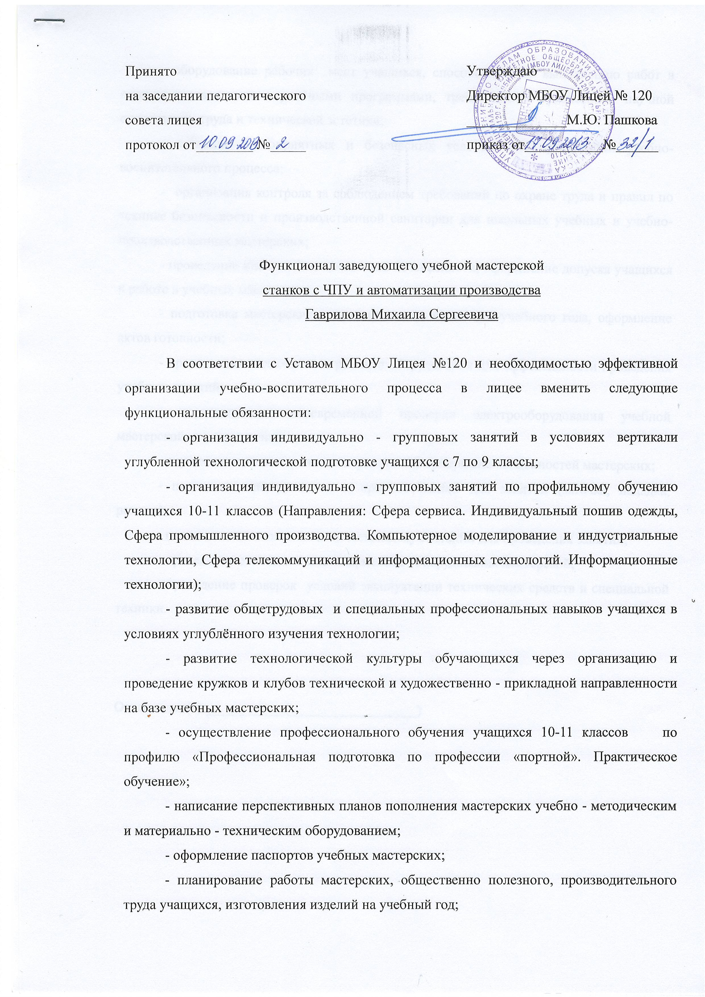
- оборудование рабочих мест учащихся, способствующее выполнению работ в полном соответствии с учебными программами, требованиями эргономики, научной организации труда и технической эстетики;
- создание благоприятных и безопасных условий для организации учебно- воспитательного процесса;
- организация контроля за соблюдением требований по охране труда и правил по технике безопасности и производственной санитарии для школьных учебных и учебно- производственных мастерских;
- проведение инструктажа по технике безопасности, оформление допуска учащихся к работе в учебных мастерских;
- подготовка мастерских к приёму школы на начало учебного года, оформление актов готовности;
- организация подготовки и ремонта оборудования для эффективности проведения учебных занятий;
- осуществление своевременной проверки электрооборудования учебной мастерской, его заземления;
- осуществление контроля за сохранностью материальных ценностей мастерских;
- подготовка инструментов и приспособлений для занятий (заточка, наладка, ремонт);
- подготовка заготовок и технической документации для проведения занятий;
- проведение ежегодной инвентаризации оборудования мастерской;
- проведение проверок условий эксплуатации технических средств и специальной техники.

Ознакомлен(а):___________(__________________)

